Тема: «Україна – країна нескорених!»
Мета: пояснити поняття гідність та свобода людини; формувати відчуття приналежності до України, усвідомлення себе українцем, почуття особистої відповідальності за долю держави та українського народу; формувати почуття патріотизму та національної свідомості; збагачувати словниковий запас; розвивати пам’ять, мислення; виховувати любов до Батьківщини, до рідного краю.
Обладнання: ілюстративний матеріал, виставка вишитих речей( рушники, салфетки, скатертина).
Тип заняття: година спілкування.
Хід заходу

І. Вступна частина
1. Організаційний момент.
(Привітання. Настанова на роботу)
2. Нервово-психологічна підготовка дітей.
Народе мій, пишаюся тобою:
Моя душа - частинка твого «Я».
Красою правди у святім двобою
Понад Майданом сонця лик сія...
ІІ. Основна частина
1. Вступне слово вчителя
Наша година спілкування присвячена святу, яке має назву «День гідності та свободи». Свято це відзначають в нашій країні не так давно. І сьогодні ми дізнаємося про історію створення цього свята, познайомимося з героїчними сторінками історії нашої країни, які стали основою для запровадження відзначання цього пам’ятного дня.
2. Повідомлення теми та мети заняття.
- Сьогодні на занятті ми дізнаємось що ж таке «гідність та свобода».
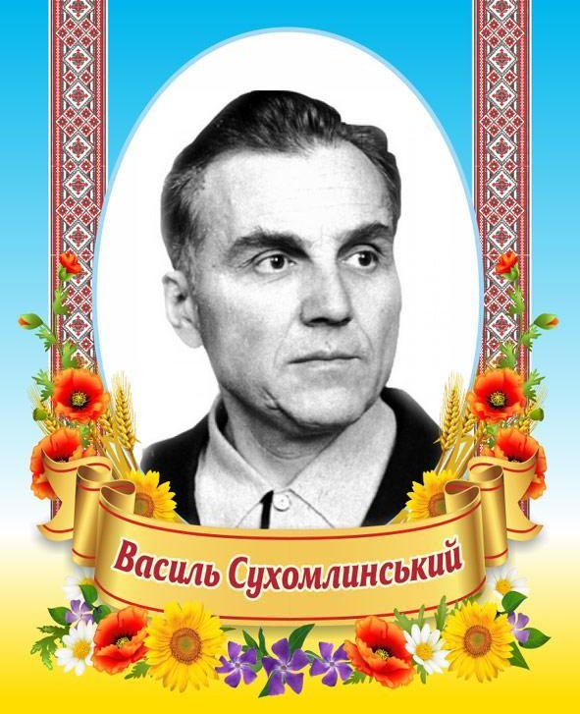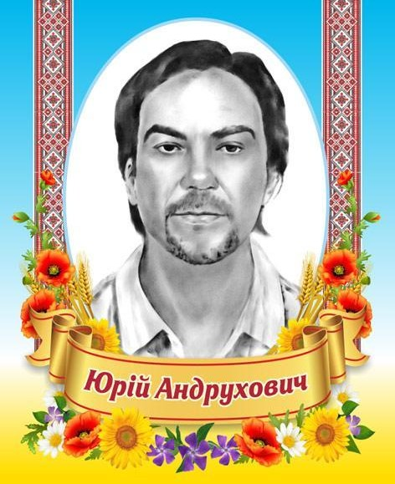
Гідність – це мудрість тримати себе в руках (Василь Сухомлинський).
Свобода – це повітря. Найнеобхідніша передумова існування (Юрій Андрухович).
Створи асоціативну гілку до слів : ГІДНІСТЬ та СВОБОДА !


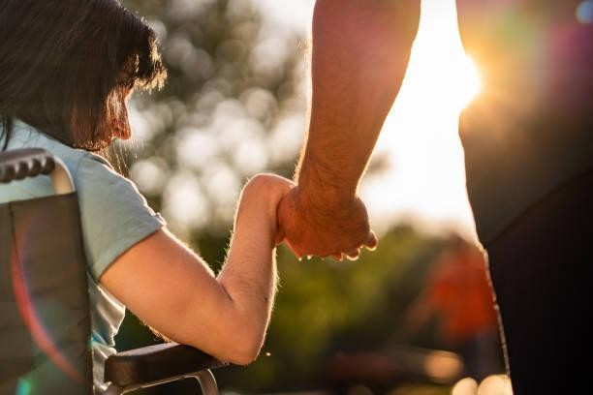

Гідність – це поняття моральної свідомості, яке виражає уявлення про цінність всякої людини, як моральної особистості , а також категорія етики, що означає особливе моральне ставлення людини до самої себе і ставлення до неї з боку суспільства, в якому визнається цінність особистості.
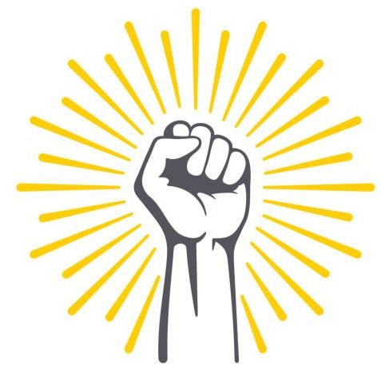

Свобода — можливість чинити вибір відповідно до своїх бажань, інтересів і цілей на основі знання об'єктивної дійсності. Юридично, свобода — це можливість людини поводитись відповідно до своїх волевиявлень, тобто робити все, що бажається, але тільки те, що не заборонено законом і не спричиняє невиправданої шкоди правам і свободі інших людей. З точки зору Ліберальної концепції права, свобод - це можливість робити все, що не порушує право іншої людини.

День Гідності та Свободи — свято в Україні, що відзначається щороку 21 листопада на честь початку цього дня двох революцій: Помаранчевої революції (2004 року) та Революції Гідності (2013 року).
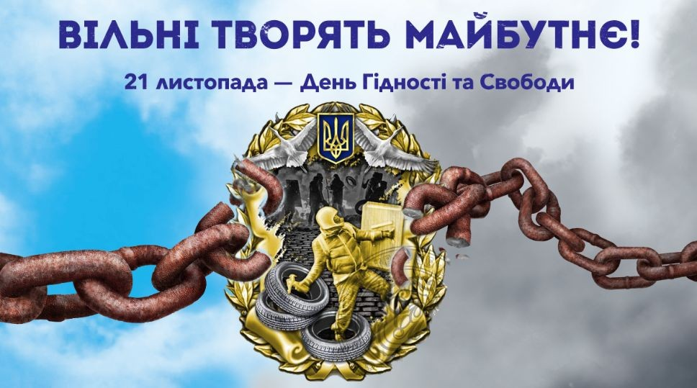

Встановлене
«з метою утвердження в Україні ідеалів свободи і демократії, збереження та донесення до сучасного і майбутніх поколінь об’єктивної інформації про доленосні події в Україні початку XXI століття, а також віддання належної шани патріотизму й мужності громадян, які восени 2004 року та у листопаді 2013 року - лютому 2014 року постали на захист демократичних цінностей, прав і свобод людини і громадянина, національних інтересів нашої держави та її європейського вибору…» Згідно з указом Президента України Петра Порошенка № 872/2014 «Про День Гідності та Свободи» від 13 листопада 2014 року.
3. Фізкультхвилинка «Україно, ми твоя надія».
4.Бесіда
В ніч з 30 листопада на 1 грудня українська влада наказала розігнати протестантів, нападаючи і б’ючи їх гумовими та пластиковими кийками. Багато хто з протестуючих студентів отримали важкі поранення , один з них помер, і кілька були заарештовані. Але це призвело до того, що люди почали виходити на вулицю і Європротест перетворився в Єврореволюцію. Революція, яка була названа Євромайдан, або Революція гідності. Революція Гідності – це революція кожного українця, якому набридло стояти на колінах і хочеться достойного життя у власному домі.
Події листопада – грудня 2013 сколихнули всю Україну. Люди їхали на Майдан до Києва, щоб відстояти своє майбутнє. На Майдані й вулиці Грушевського загинуло чимало людей з різними точками зору. Але всі вони були громадянами України, й більшість з них віддавали своє життя за Україну. Це були справжні патріоти країни.
Вербицький, Жизневський, Нігоян: пам’яті перших Героїв Небесної Сотні
Нігоян Сергій Гагікович (народився 2 серпня 1993 в с. Березнуватівка Солонянського району Дніпропетровської області), один з учасників євромайдану в Києві, перший загиблий під час протистоянь на вулиці Грушевського, Герой України.
СЕРГІЙ НІГОЯН - ПЕРШИЙ ЗАГИБЛИЙ ГЕРОЙ "НЕБЕСНОЇ СОТНІ" МАЙДАНУ
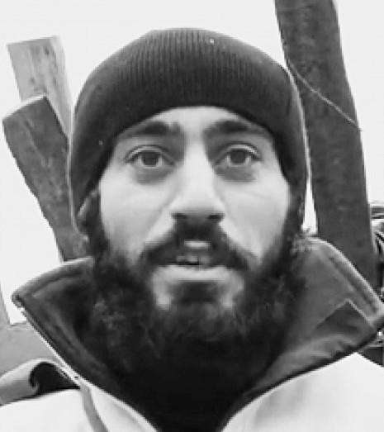

Подвиг Сергія Нігояна.
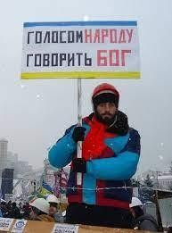
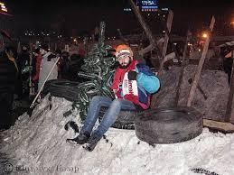
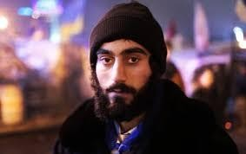
Сергій Нігоян став першим загиблим героєм "Небесної сотні", когорти патріотів, які віддали своє життя на Евромайдані, "Може, я і наївний. Але я вважаю, що зло не має перемагати", - говорив нікому невідомий Нігоян Сергій Гагікович, коли 30 листопада 2013 київський "Беркут" жорстоко розігнав студентів, присутніх на Майдані в рамках мирної акції на підтримку євроінтеграції України.
Сергій Нігоян, можливо, залишився б нікому невідомим українським патріотом, одним з багатьох тисяч активістів Євромайдану, якби не його смерть, яка вдруге глибоко шокувала Україну. За переконання тепер влада посміла не тільки бити палицями і ногами, а й вбивати людей.
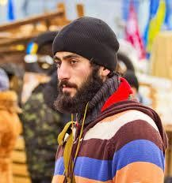

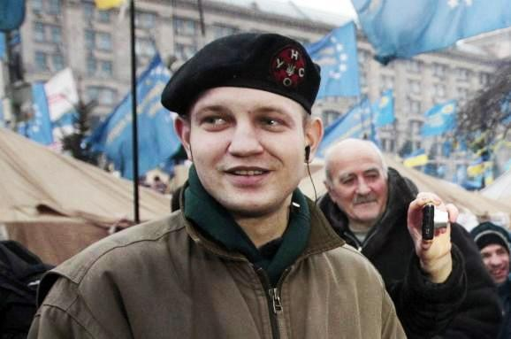
Михайло Жизневський. Він був білорусом, сміливою і яскравою особистістю. Виїхав із Білорусії через політичні проблеми. В Україні Михайло жив у Донецьку, Кривому Розі, Києві, Білій Церкві. Був позаштатним кореспондентом газети «Соборна Київщина».
На Євромайдані перебував із перших днів. Був його охоронцем. Загинув під час штурму на вулиці Грушевського зранку 22 січня 2014 року від смертельного вогнепального поранення в серце.
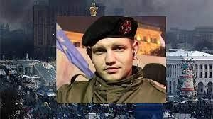
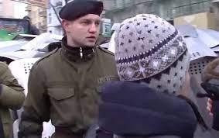
Михайло Жизневський став першим, з ким прощалися на Майдані. Тоді ж уперше прозвучала пісня «Плине кача по Тисині», яка стала неофіційним реквіємом-прощанням на похоронах загиблих на Майдані. Михайлу було 25 років. До свого наступного Дня народження він не дожив 4 дні… 13 червня 2017 року Михайлу Жизневському присвоєно звання Герой України з удостоєнням ордена «Золота Зірка» (посмертно).

Юрій Вербицький був жителем міста Львова. Був науковцем-сейсмографом – працював інженером відділу сейсмічності Карпатського відділення Інституту геофізики НАН України імені Суботіна у Львові. Мав вчений ступінь кандидата наук.
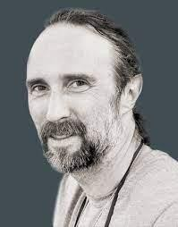
Юрій Вербицький не цікавився політикою, але після початку протестів на Майдані взяв відпустку за власний кошт і приїхав до Києва. На Майдані Юрій в здебільшого брав участь в нічних чергуваннях.
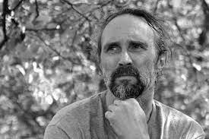
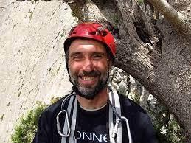
1 січня він потрапив під обстріл гумовими кулями. Одна куля потрапила йому в око. Через поранення Юрія госпіталізували в офтальмологічне відділення однієї з лікарень Києва. У той же день з приміщення лікарні його викрали разом з активістом Ігорем Луценком. Обох катували. Згодом Ігоря Луценка бандити відпустили живим, а Юрія повезли вбивати. Тіло чоловіка було знайдено 22 січня біля лісопосадки в околицях села Гнідин Бориспільського району Київської області зі слідами численних тортур.

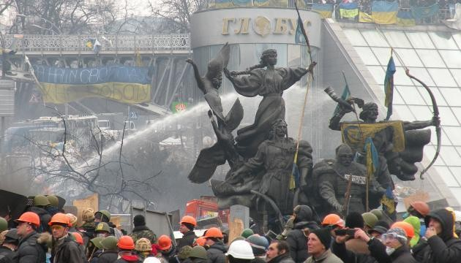
Після подій 2013-го - 2014-го року, революції Гідності і трагедії початку неоголошеної війни Росії проти України, окупації «братнім російським народом» Кримського півострова і декількох обласних центрів на сході України. Відповідно до Указу Президента України Петра Порошенка № 872/2014 від 13-го листопада 2014-го року.
З метою утвердження в Україні ідеалів свободи і демократії, збереження та донесення до сучасного і майбутніх поколінь об’єктивної інформації про доленосні події в Україні початку XXI століття. А також віддаючи належне шанування патріотизму і мужності громадян, які восени 2004-го року і в листопаді 2013 - лютому 2014 стали на захист демократичних цінностей, прав і свобод людини і громадянина, національних інтересів Української держави та її європейського вибору, святковий День отримав нове дихання.
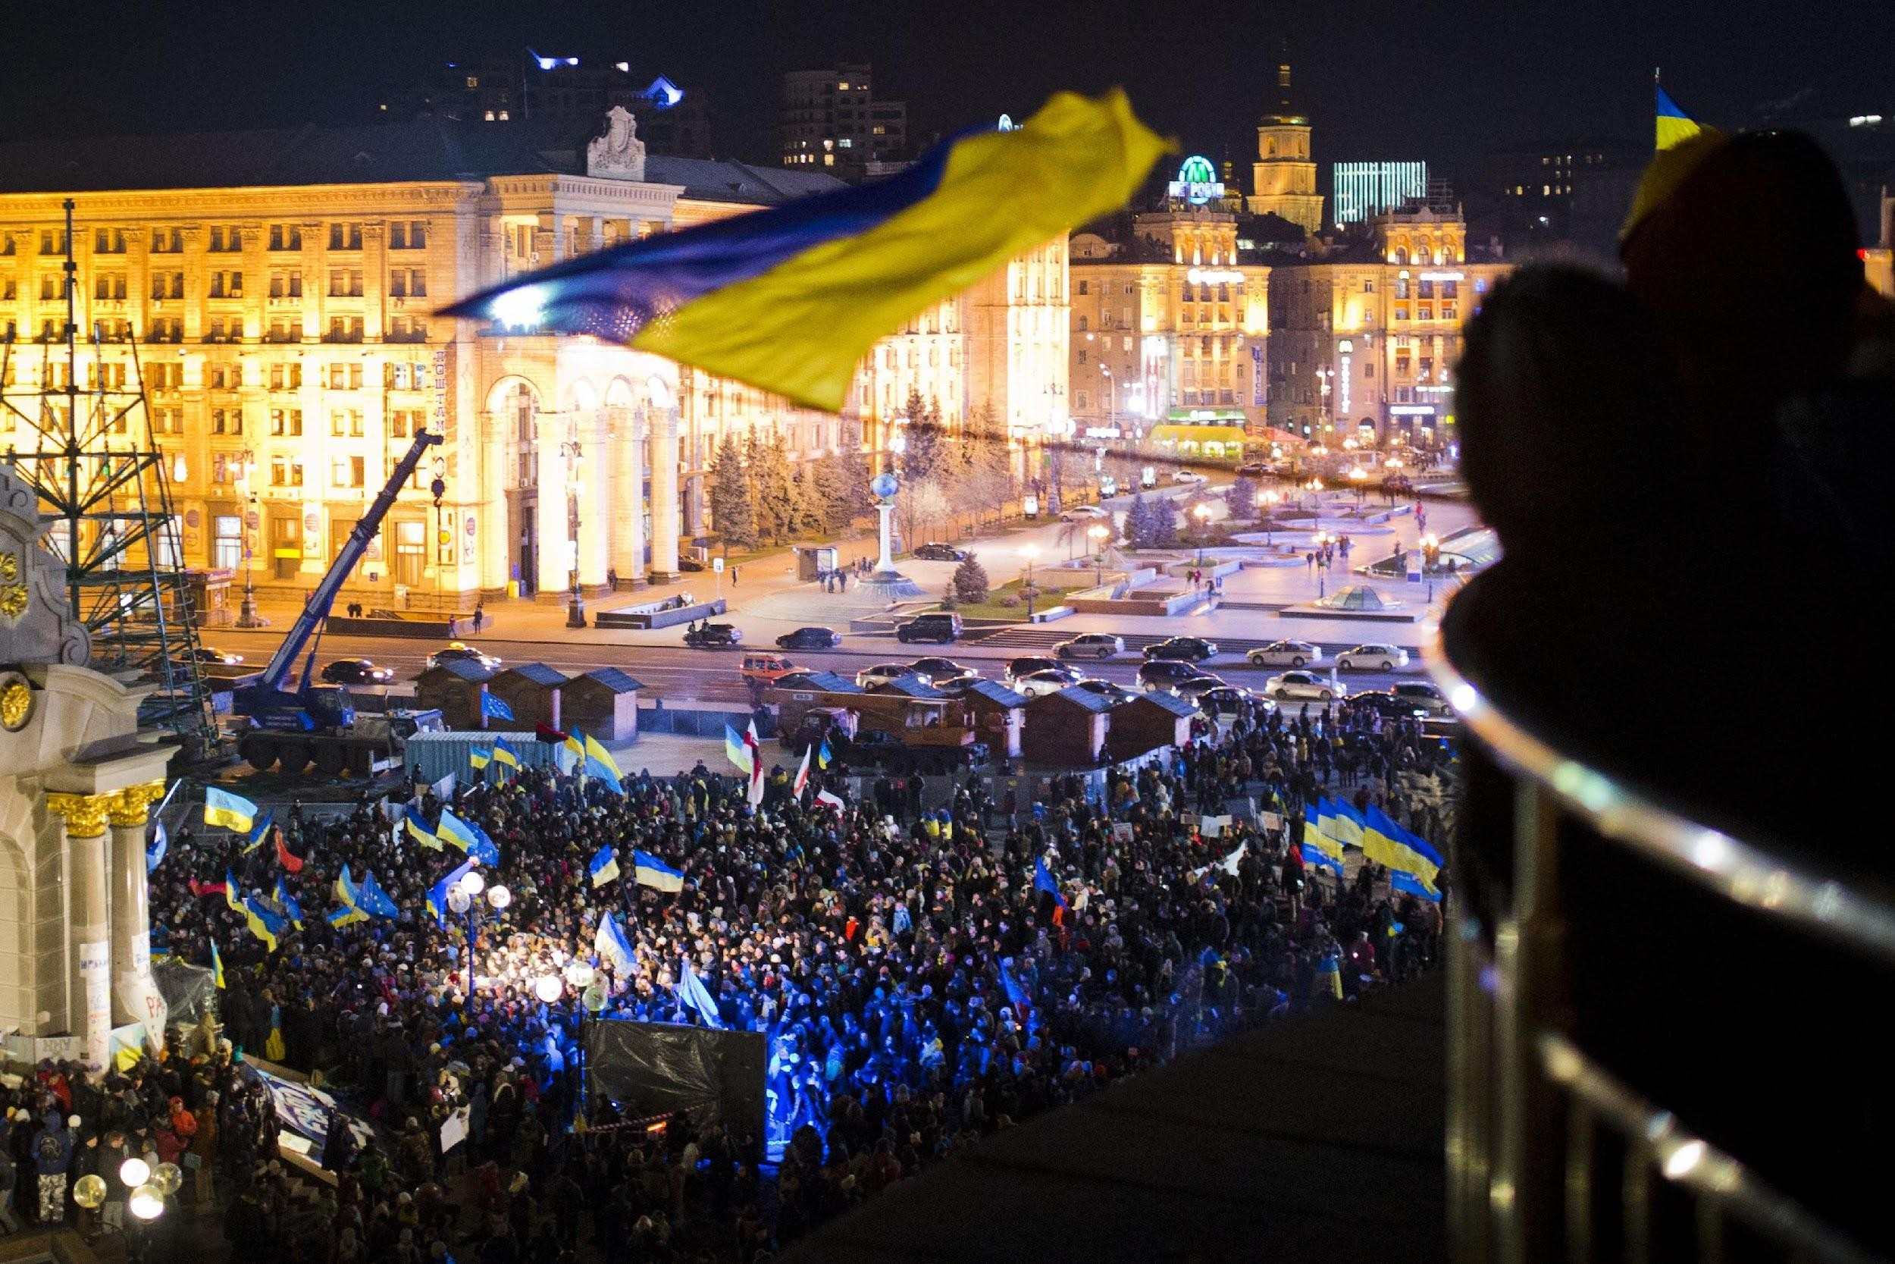

Чому це важливо? День Гідності та Свободи — нагадування про ту ціну, яку українці заплатили, коли на відстоювали на Майдані своє право на чесні вибори та інтеграцію у Європейський Союз.
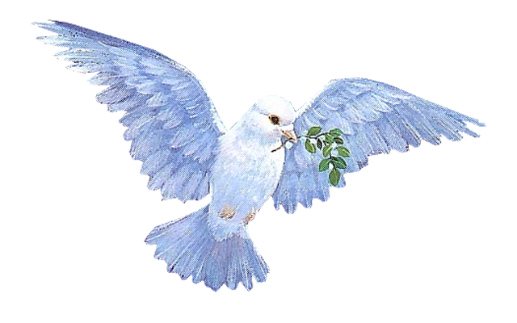
5. Відображення на малюнку свободи та миру, очима дитини.
- Отож діти! Перед нами зараз стоїть завдання. Нам треба свободу та мир на нашій землі, передати малюночком. У кожного із вас на парті знаходиться листочок на ньому треба намалювати те, що на вашу думку передає свободу та мир.
-Якщо хтось з вас не знає, що намалювати, то погляньте на дошку на ній є деякі символи свободи та миру.
Саме 21 листопада 2013 року почалися протести українського громадянського суспільства. Люди почали стихійно виходити на центральні площі та майдани своїх міст. Це була реакція на рішення тодішньої влади припинити курс на євроінтеграцію та скасувати процес підготовки до підписання Угоди про асоціацію між Україною та Європейським Союзом.
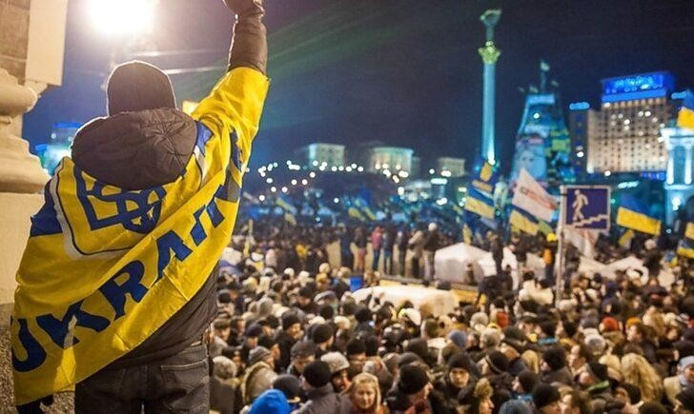
Для українського суспільства стало очевидним, що країна рухається до авторитаризму з його зневагою до прав людини, а також до можливого зближення з Росією. Це змусило українців вийти спочатку на вулиці міст.

Події розгорталися стрімко: від мирних зібрань студентства після їхнього побиття перейшли до масових мітингів, палаючих шин, «коктейлів Молотова» і бруківки, яка стала зброєю у руках протестувальників. На відміну від подій Помаранчевої революції, відстоювання власної гідності та свободи коштувало українцям 106 убитих і понад 2 тисяч поранених. І це була лише ціна 3-х місяців Євромайдану.
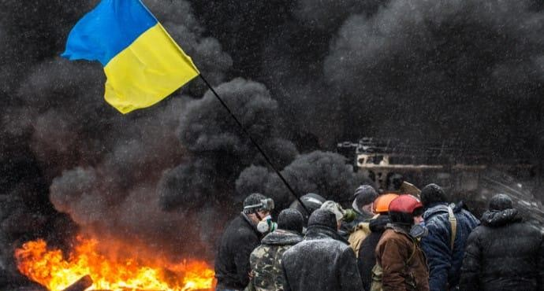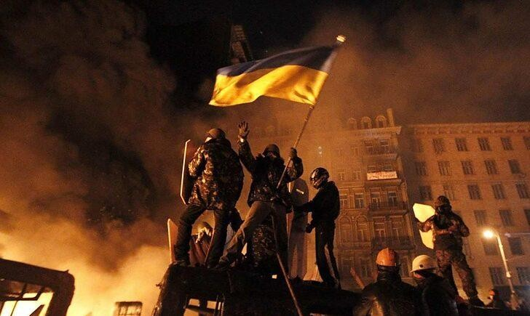

До вашої уваги !
Пропоную переглянути відео до «Дня свободи та гідності України»
Кожного дня, щогодини Україна завдяки таким чоловікам-героям, серед яких і наші славні земляки, виборює право бути суверенною, єдиною державою. Тож молімося за наших мужніх захисників і просімо у Бога одного: аби вони живими і здоровими здоровими і якнайшвидше повернулися додому, до своїх матерів, дружин та дітей.
(у супроводі відео «Мамо, не плач»)
Мамо, не плач. Я повернусь весною.
У шибку пташинкою вдарюсь твою.
Прийду на світанні в садок із росою,
А, може, дощем на поріг упаду.
Голубко, не плач.
Так судилося, ненько,
Вже слово, матусю, не буде моїм.
Прийду й попрошуся у сон твій тихенько,
Розкажу, як мається в домі новім.
Мені колисковую ангел співає
I рана смертельна уже не болить.
Ти знаєш, матусю, й тут сумно буває:
Душа за тобою, рідненька, щемить.
Мамочко, вибач за чорну хустину
За те, що віднині будеш сама.
Тебе я любив. I любив Україну
Вона, як і ти, була в мене одна.
Вчитель: Шукаючи Європу, ми знайшли Україну. Революція відбулася не лише в політичному житті країни. Вона відбулась у нас самих, у нашій свідомості. Адже, Україна – це територія гідності і свободи.

Флешмоб «Гідність – це…»

Захід з нагоди відзначення Дня Гідності і Свободи оголошується закритим.

ІІІ. Заключна частина
Звучить державний гімн України

Долаючи труднощі та перешкоди Українці досягли першої сходинки на шляху до Європи. 11 травня 2017 року Рада Європи затвердила законодавчу пропозицію про скасування короткострокових віз для громадян України. Ось уже пів року як українці мають можливість безперешкодно подорожувати європейськими країнами, вивчаючи їхню культуру та долучаючись до європейських норм етики та моралі. Тож учімося бути свідомими громадянами своєї, європейської, України та з гідністю представляти її за межами нашої держави.

ВИКОРИСТАНА ЛІТЕРАТУРА
- Листопад А. Солоний Хрещатик. Небесна сотня.— К.: Світ Успіху, 2014.—94с.
- Материнська молитва. Українки – героям Майдану: Поезії/ автори передмови – Т. Череп-Пероганич, Ю. Пероганич : - Київ: Видавництво «Наш формат», 2014, 72с.
- Клименко П. Від Майдану… до Майдану. Вірші.— К.: Основа, 2014.—144с.Клименко О.П. Крізь вогонь і сльози. Альбом. К.: Прес-КІТ, 2009.—320с..: іл.— укр, анг.
- Федоренко М. День жалоби. На Донбасі знову загинув наш земляк [Текст] / Марія Федоренко// Козацька вежа.— 2015.— № 35.— 28 серпня.— с. 2.
- Логвиненко В. «Кіборг» з нашого міста[Текст] / Василина Логвиненко// Міські новини.— 2015.— № 1.— 15 травня.—с.4.
- Федоренко М. Твої люди, Орджонікідзе! [Текст] / Марія Федоренко// Козацька вежа.— 2015.— № 29.— 17 липня.— с. 3.
- Максим Скрипник: «Я понял, что можно положиться на тех людей, тех пацанов, с которыми мы вместе воевали[Текст]// За марганець.— 2015.— № 19.— 03 жовтня.— с. 2.
- Сізова О. Місто попрощалося з солдатом[Текст]// Козацька вежа.— 2015.— № 11.— 13 березня.— с. 2.

